Печное отопление по правилам пожарной безопасности
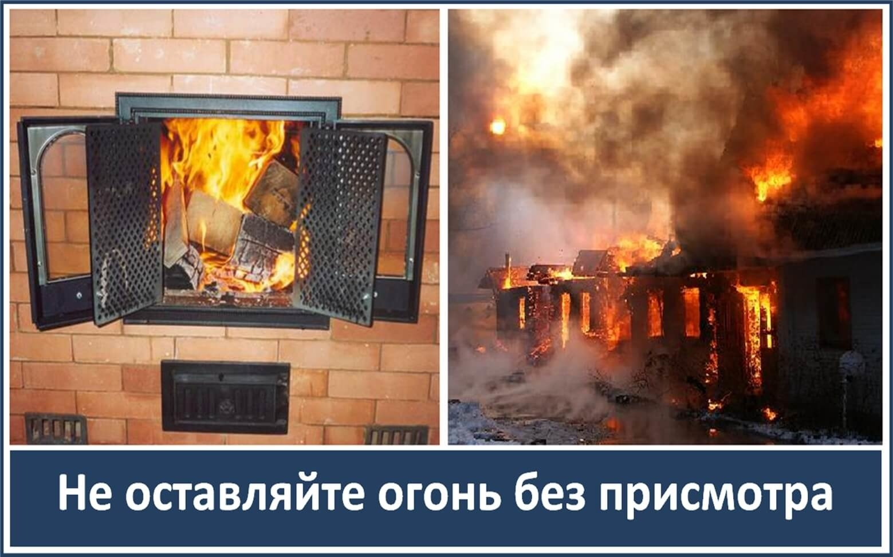

В связи с понижением температуры воздуха в ночное время, жители частных домовладений и владельцы дачных участков стали чаще использовать печное отопление, забывая при этом о соблюдении правил пожарной безопасности. Тревожные факты свидетельствуют о том, что при обращении с огнем люди проявляют не только неосторожность, но и преступную халатность, нередко приводящую к трагедии.
Так ночью третьего января в с. Троицком Железногорского района из-за нарушения требований пожарной безопасности при эксплуатации печного отопления сгорел дом. К счастью пожарные подоспели вовремя, жертв удалось избежать.
В связи с этим Отдел надзорной деятельности и профилактической работы по г. Железногорску и Железногорскому району обращается ко всем, кто имеет и эксплуатирует печи, напоминая о необходимости соблюдения мер пожарной безопасности при их эксплуатации. Проверяйте состояние печей: ликвидируйте появившиеся трещины, побелите дымоход, посмотрите - плотно ли закрывается дверца топки и есть ли перед топкой металлический лист. Кроме того, никогда не оставляйте печи без присмотра, не разрешайте разводить в них огонь детям, не растапливайте печи с помощью бензина и керосина. Соблюдая эти не сложные правила, вы сможете обезопасить от пожара свое жилье. Не пополняйте список тех, кто по собственной халатности, лишился своего дома или жизни!
При эксплуатации печного отопления запрещается:
- оставлять без присмотра топящиеся печи, а также поручать надзор за ними малолетним детям;
- располагать топливо, другие горючие вещества и материалы на предтопочном листе;
- применять для розжига печей бензин, керосин, дизельное топливо;
- топить углем, коксом и газом печи, не предназначенные для этих видов топлива;
- использовать вентиляционные и газовые каналы в качестве дымоходов;
- перекаливать печь;
- зола и шлак, выгребаемые из топок, должны быть пролиты водой и удалены в специально отведенное для них безопасное место;
- установка металлических печей, не отвечающих требованиям пожарной безопасности, стандартов и технических условий, не допускается;
- при установке временных металлических и др. печей заводского изготовления в помещениях общежитий, административных, общественных и вспомогательных зданий предприятий, а также в жилых домах должны выполняться указания (инструкции) предприятий-изготовителей этих видов продукции, а также требования норм проектирования, предъявляемые к системам отопления.
- на чердаках все дымовые трубы и стены, в которых проходят дымовые каналы, должны быть побелены.
Огонь в печи не терпит легкомыслия: он может согреть ваш дом, а может сжечь его дотла. Станет он вашим другом или врагом - зависит от вас самих, от того, насколько строго вы выполняете правила пожарной безопасности.
В случае пожара незамедлительно сообщите о нём по телефону «101», «112».

